1. 采样与量化原理
采样 (Sampling)：将连续信号或高分辨率图像按照一定比例降低分辨率，以减少存储或传输量。
量化 (Quantization)：将连续幅度信号映射到有限离散幅度级别，用于压缩。均匀量化公式：Q(x) = round(x/Δ)*Δ。
步长Δ越大，压缩率越高，但 PSNR下降，视觉质量降低。
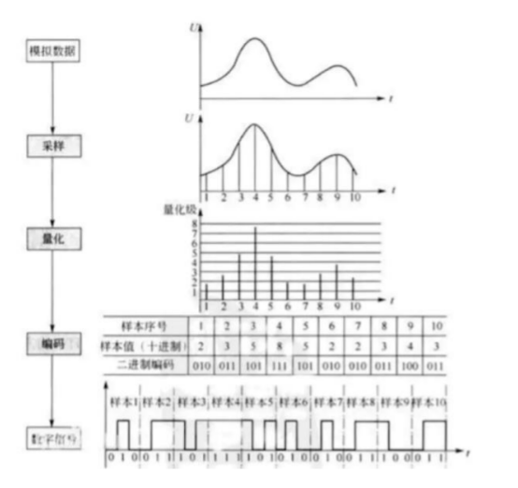
采样格式 | Y 分量 | U/V 分量 | 说明
4:4:4 | 全分辨率 | 全分辨率 | 无色度损失，最高质量
4:2:2 | 全分辨率 | 水平方向减半 | 广播视频常用
4:2:0 | 全分辨率 | 水平+垂直减半 | 视频压缩最常用
4:1:1 | 全分辨率 | 水平方向1/4 | 部分旧视频标准使用

2. RGB ↔ YUV 转换及标准
常用标准：BT.601(标清), BT.709(高清), BT.2020(超高清)。
公式（BT.601）：
Y = 0.299R + 0.587G + 0.114B
U = -0.169R - 0.331G + 0.5B + 128
V = 0.5R - 0.419G - 0.081B + 128
YUV → RGB:
R = Y + 1.402(V-128)
G = Y - 0.34414(U-128) - 0.71414(V-128)
B = Y + 1.772(U-128)
说明：Y分量为亮度，U/V为色度，人眼对亮度敏感，色度可下采样以减少数据量。

3. 视频帧类型及预测机制
帧类型 | 描述 | 编码特点
I帧 | 帧内编码 | 完整图像，不依赖其他帧，低压缩率，低延迟
P帧 | 前向预测 | 仅记录与参考帧差异，高压缩率，中等延迟
B帧 | 双向预测 | 利用前后帧预测，最高压缩率，解码延迟大
SI/SP帧 | 特殊I/P帧 | 用于特定编码优化或可切换流

4. 关键概念对比表
概念 | 帧内预测（I-frame） | 帧间预测（Inter-frame, P/B帧） | 说明
编码方式 | 仅参考自身帧像素 | 参考其他帧（前向或双向预测） | I帧无需依赖其他帧，P/B帧依赖运动补偿
数据冗余利用 | 帧内冗余（空间冗余） | 帧间冗余（时间冗余） | I帧压缩率低，P/B帧压缩率高
压缩效率 | 低 | 高 | P/B帧通过预测减少需要存储的数据
解码延迟 | 低 | 中等（P帧）、高（B帧） | B帧需要前后参考帧，导致解码延迟
文件大小影响 | 占用较多 | 占用较少 | 多B帧组合可显著减小视频码率
用途 | 随机访问、关键帧 | 连续帧压缩、运动场景 | I帧作为关键帧起到基准作用
视觉质量稳定性 | 高 | 中等 | I帧质量不受前帧影响，B帧可能出现误差累积
编码复杂度 | 较低 | 较高 | B帧需要运动估计和双向预测

